Министерство науки и высшего образования Российской Федерации
Муромский институт (филиал)
федерального государственного бюджетного образовательного учреждения высшего образования
«Владимирский государственный университет
имени Александра Григорьевича и Николая Григорьевича Столетовых»
(МИ ВлГУ)

Факультет ФИТР
Кафедра ПИН

КОНТРОЛЬНАЯ
РАБОТА

По дисциплине: Разработка кроссплатформенных приложений

Руководитель
Кульков Я.Ю.
(фамилия, инициалы)

(подпись) (дата)

Студент ПИНз-122
(группа)

Буйлов И.Д.
(фамилия, инициалы)

(подпись) (дата)

Муром 2025 год
Содержание

1. Описание варианта задания. 3
2. Анализ предметной области, функциональные требования. 3
3. Диаграмма прецедентов, логическая и физическая модели данных. 4
4. Описание структуры пакетов. 4
5. Руководство пользователя, включающее скриншоты разработанных форм. 5
6. Содержимое файла лога после тестирования приложения. 8
7. Ссылка на публичный репозиторий с готовым проектом. 9

Описание варианта задания.
Вариант задания: «Отдел кадров».
В рамках данного варианта требуется разработать программное приложение для автоматизации работы отдела кадров организации. Приложение должно обеспечивать хранение, обработку и отображение информации о работниках, а также предоставлять удобный пользовательский интерфейс для выполнения основных операций кадрового учёта.
Основными объектами предметной области являются работники организации, для которых необходимо хранить персональные и служебные данные.

Анализ предметной области, функциональные требования.
Анализ предметной области
Отдел кадров осуществляет учёт сотрудников организации, включая хранение персональных данных, контроль актуальности информации и выполнение операций по добавлению, изменению и удалению сведений о работниках.
Автоматизация данного процесса позволяет сократить время обработки данных, снизить вероятность ошибок и упростить поиск информации.
Функциональные требования
Разрабатываемое приложение должно обеспечивать выполнение следующих функций:
- добавление нового работника;
- редактирование информации о работнике;
- удаление записи о работнике;
- отображение списка работников в табличном виде;
- поиск работников по фамилии или должности (в том числе по части значения);
- хранение данных в базе данных SQLite;
- логирование основных событий работы приложения;
- поддержку двух языков интерфейса (русский и английский).

Диаграмма прецедентов, логическая и физическая модели данных.
Диаграмма прецедентов изображена на рисунке 1.

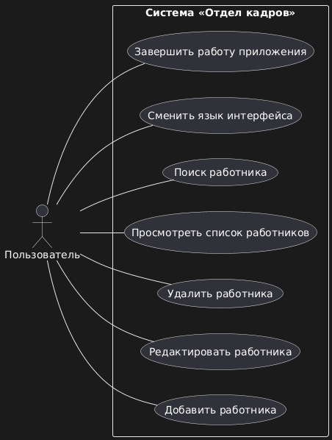
Рисунок 1

Логическая модель данных
Логическая модель данных описывает структуру данных предметной области без привязки к конкретной СУБД и способу хранения.
В разрабатываемом приложении основной сущностью является Работник.
Сущность «Работник»
Атрибут | Описание
id | Уникальный идентификатор работника
surname | Фамилия работника
name | Имя работника
lastname | Отчество работника
age | Возраст работника
city | Город проживания
position | Должность работника
Все атрибуты являются атомарными, то есть не содержат составных или повторяющихся значений.
Физическая модель данных
Физическая модель данных отражает реализацию логической модели в конкретной СУБД.
В качестве системы управления базами данных используется SQLite.
Описание таблицы workers
Поле | Тип данных | Описание
id | INTEGER | Первичный ключ, автоинкремент
surname | TEXT | Фамилия работника
name | TEXT | Имя работника
lastname | TEXT | Отчество работника
age | INTEGER | Возраст
city | TEXT | Город
position | TEXT | Должность

Описание структуры пакетов.
Структура пакетов изображена на рисунке 2.
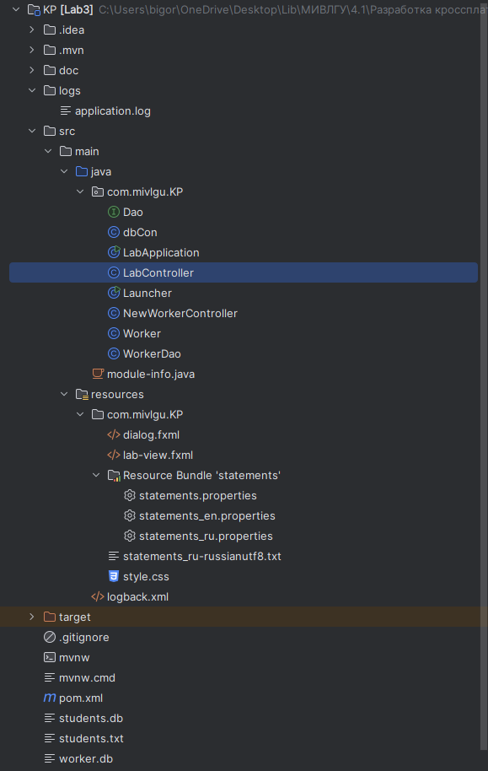
Рисунок 2

Руководство пользователя, включающее скриншоты разработанных форм.
Запуск приложения
После запуска приложения открывается главное окно, содержащее таблицу работников и панель управления.
Главное окно показано на рисунке 3
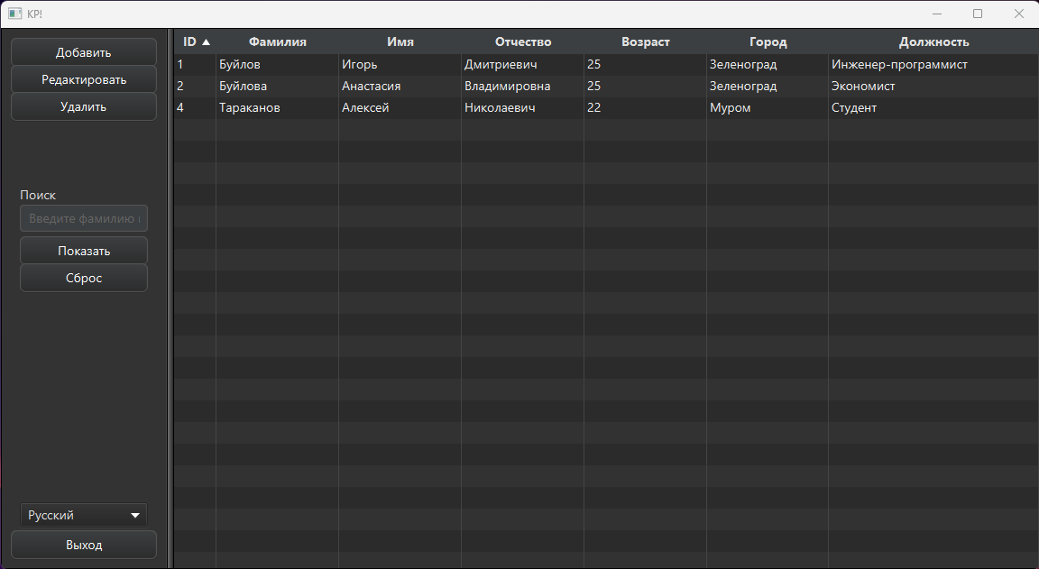
Рисунок 3
Добавление работника
Для добавления нового работника необходимо нажать кнопку «Добавить», после чего откроется диалоговое окно ввода данных.
После заполнения всех полей и нажатия кнопки «ОК» данные сохраняются в базе данных.
Диалоговое окно показано на рисунке 4.
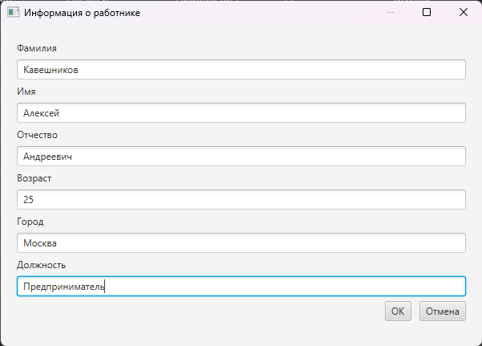
Рисунок 4

Редактирование и удаление
Для редактирования необходимо выбрать работника в таблице и нажать кнопку «Редактировать».
Для удаления — выбрать запись и нажать кнопку «Удалить».
Поиск
В поле поиска можно ввести фамилию или должность (полностью или частично) и нажать кнопку «Показать».
Для сброса результатов поиска используется кнопка «Сброс».
Смена языка
Пользователь может переключать язык интерфейса между русским и английским без перезапуска приложения.
Программа после смены языка изображена на рисунке 5
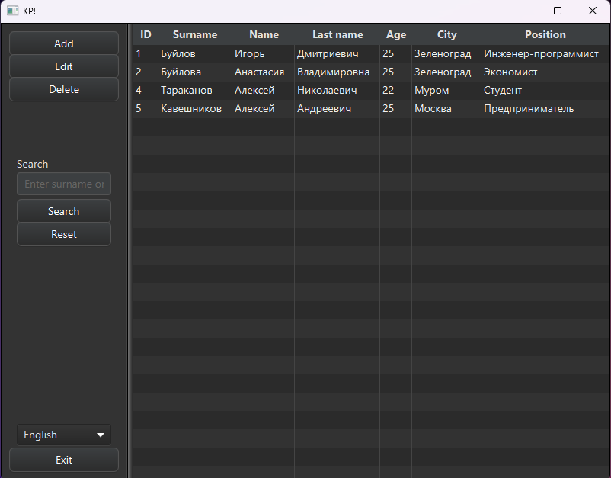
Рисунок 5

Содержимое файла лога после тестирования приложения.
В процессе тестирования приложения формируется файл логов application.log, содержащий информацию о работе приложения.
Содержимое файла логов показано на рисунке 6
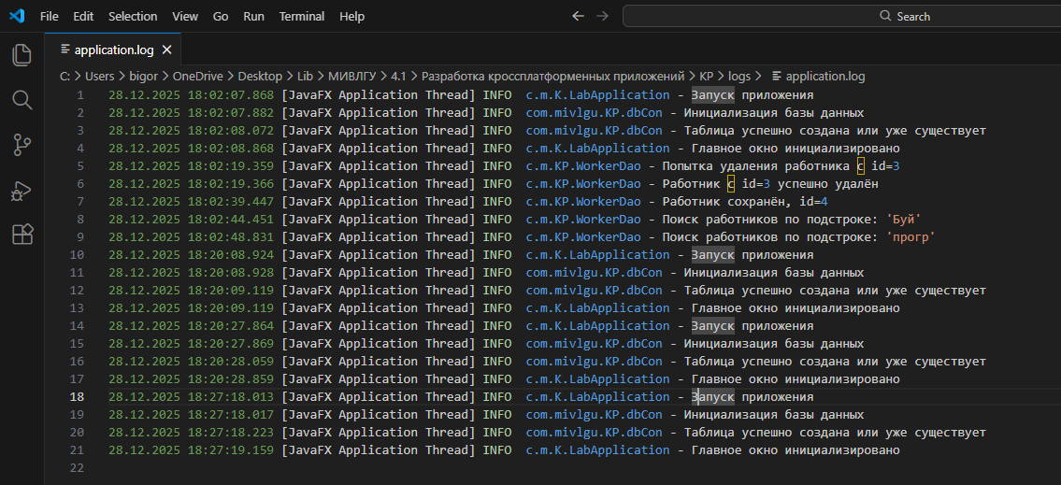
Рисунок 6

Ссылка на публичный репозиторий с готовым проектом.

